МДОУ детский сад №4 г.Кола
МО Кольский район Мурманской области

Музыкально – спортивное развлечение

« Богатыри земли русской»

(старший возраст)

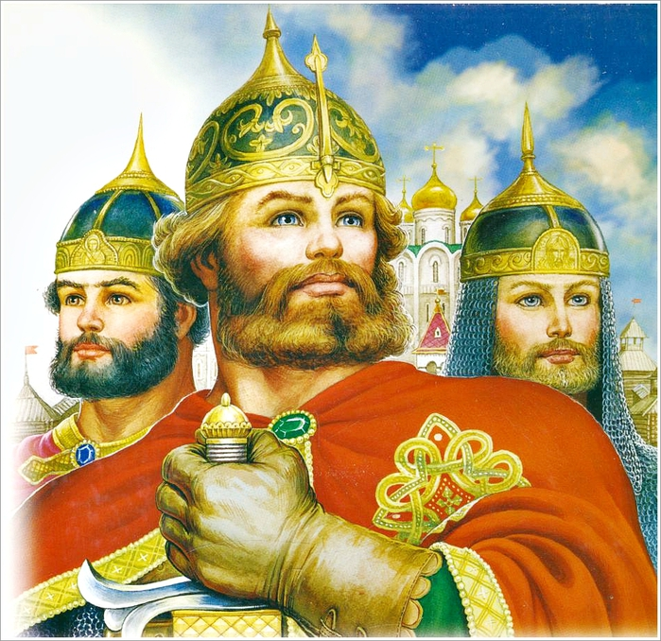

Знакомство детей с культурой и бытом русского народа – одна из задач патриотического воспитания дошкольников. Занятия по физической культуре открывают большие возможности в этом направлении. Это знакомство с русскими народными играми, хороводами, потешками, загадками, считалками и др.
ЦЕЛЬ: воспитывать интерес к здоровому образу жизни.
ЗАДАЧИ:
1. Закреплять умения в прыжках, ползанье, метании.
2. Развивать силу, ловкость, выносливость, координацию движений.
3. Через физкультурно-оздоровительную работу знакомить с русским народным творчеством.

Оформление зала: на центральной стене – дуб, наверху дуба сундук, в сундуке – «яйцо».
Дети в русских народных костюмах входят в зал, садятся.
Ведущая в национальном костюме.

Ведущая: Дорогие ребята! Все может родная земля: накормить теплым хлебом, напоить родниковой водой, удивить своей красотой. Вот только защитить сама себя не может. Защита Отечества – наш долг. Сегодня наша страна отмечает замечательный праздник – День защитника Отечества.
С давних пор так повелось, как только на нашу землю нападал враг, все русские люди, и стар, и млад, поднимались на борьбу. Русские войны всегда славились мужеством и отвагой. Когда наши мальчики вырастут, они тоже станут достойными защитниками Отечества.

Стук в дверь, входит Богатырь.
Богатырь: Беда! Беда!
Ведущая: Что случилось?
Богатырь: Горе! Кощей похитил нашу Василису Прекрасную. А я русский Богатырь, собираю дружину славную, хочу на бой с Кощеем пойти, освободить Василису. Да я смотрю, у вас тут добрых молодцев видимо-невидимо. Может, в мою дружину вступите? Но прежде я должен испытать вас на силу, ловкость и смекалку. А за каждую победу буду давать стрелы.

Соревнования:

- Бой булавами.
- Перетягивание каната.
- Петля.
- Тачка.

Ведущая: Ну как, годятся наши молодцы для твоей дружины?
Богатырь: Молодцы ребята! Настоящие богатыри! Беру их в дружину!
Ведущая: Подожди, Богатырь. Дай ребятушкам отдохнуть. Им красны девицы хоровод разучили. Посидите, отдохните перед дорогой дальней.

Хоровод «Во поле берёзка стояла» (р.н. песня)

Богатырь: Спасибо вам, красны девицы! Ну-ка, дружина, стройся!
Мальчики строятся за Богатырем и маршируют под музыку «Богатырская сила».

Богатырь: Дружин, стой! Вот и добрались мы до Огненной реки. А река эта коварная. Кто коснется воды, сразу сгорит. Надо осторожно перебираться.

Эстафета «Переправа» (мальчики переправляются через нарисованную реку с помощью досок)

Входит Баба Яга.
Баба Яга: Фу-фу-фу, что-то русским духом пахнет. Ишь ты, сколько молодцев ко мне занесло. Ну, отвечайте, куда путь держите?
Богатырь: Здравствуй, Баба Яга, ты бы нас лучше накормила, напоила, в баньке помыла, а потом и спрашивала.
Баба Яга: Я бы рада, да вас так много, а я-то одна, помощниц нет.
Богатырь: А посмотри, какие у нас красавицы есть (показывает на девочек), они тебе и помогут.

Хоровод «Было у матушки 12 дочерей»

Баба Яга: И в правду все умеют делать, помогли старушке. Чем мне вам помочь?
Богатырь: А мы идем с Кощеем биться, Василису Прекрасную из беды выручать.
Баба Яга: Ой, соколики вы мои! Не одолеть вам Кощея силой богатырской, он ведь бессмертный. Вам его смерть надо найти, а она находится в яйце, яйцо в сундуке. А сундук висит на высоком дубе. Только дорога к дубу очень опасная.
Богатырь: Трудностей мы не боимся, показывай.
Баба Яга показывает дорогу.
Богатырь вместе с мальчиками проходит полосу препятствий.

Полоса препятствий (ползут по-пластунски, кувыркаются, перепрыгивают через «ров»)

Богатырь: Вот и добрались мы до заветного дуба. Сундук висит высоко, до него не добраться, попробуем его сбить.

Метание малых мячей в сундук.
Богатырь: (достает из сундука шарик). Вот она смерть кощеева! (прокалывает шарик, ломает иглу).

Входит Василиса (девочка).
Василиса: Спасибо, вам, добры молодцы, что спасли меня от Кощея. Теперь нашей земле-матушке нечего бояться, раз такие богатыри на ней подрастают.
Богатырь и Василиса прощаются, уходят.

Ведущая: Вот и подошел к концу наш праздник, мы еще раз поздравляем наших мальчиков с праздником и желаем им быть такими же смелыми и сильными как сегодня.

Уход детей под музыку «Богатырская сила».

